CADASTRAR A MAQUINA NA MANUTENÇÃO
MANUTENÇÃO DE ATIVOS 19
ATUALIZAÇÕES
ORDEM DE SERVIÇO
CORRETIVA
INCLUIR
BEM ( LUPINHA)
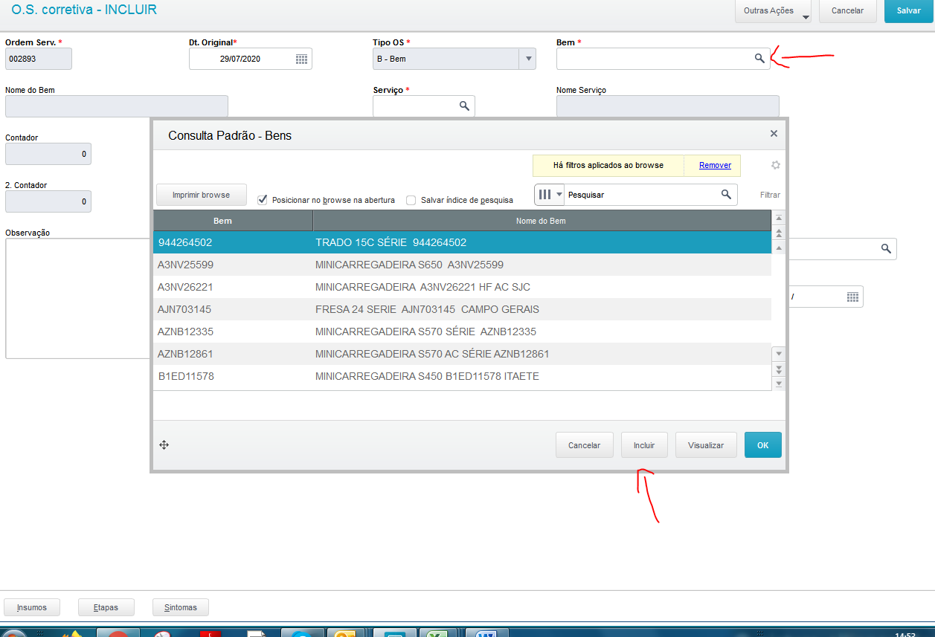

PREENCHER CADASTRO
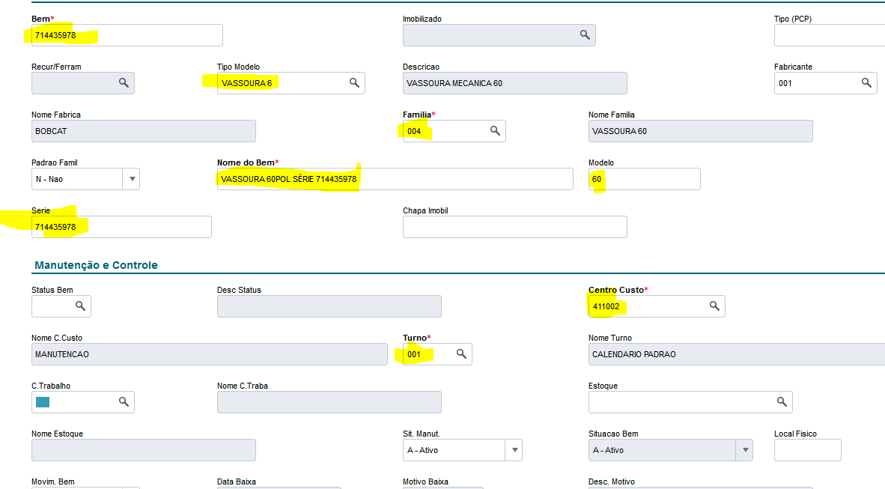
CENTRO DE CUSTO ALINHAR COM O DIOGO

E CONFIRMAR.

